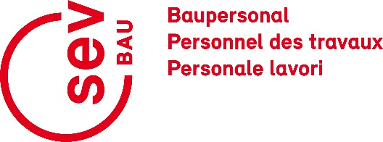
Pétition „Améliorer la classification SAI“
Les collaboratrices et collaborateurs soussignés demandent à la direction I-VU de réexaminer la classification du profil professionnel SAI en impliquant le SEV de manière transparente. Il faut notamment adapter les salaires initiaux et tenir compte du marché.
De plus, les soussigné-e-s demandent que soit réexaminé le droit à Valida/Priora pour le personnel SAI (analogue SAA jusqu'à NE G).
Nom | Prénom | Unité d'organisation | Signature

Envoyer les formulaires dûment complétés d'ici au 31.05.2022 par mail à:
jan.weber@sev-bau.ch ou par poste à Jan Weber, président central SEV BAU, Schöneggweg 6, 3054 Schüpfen.

